Алгоритм выполнения 12 задания ОГЭ по обществознанию.
Основные шаги.
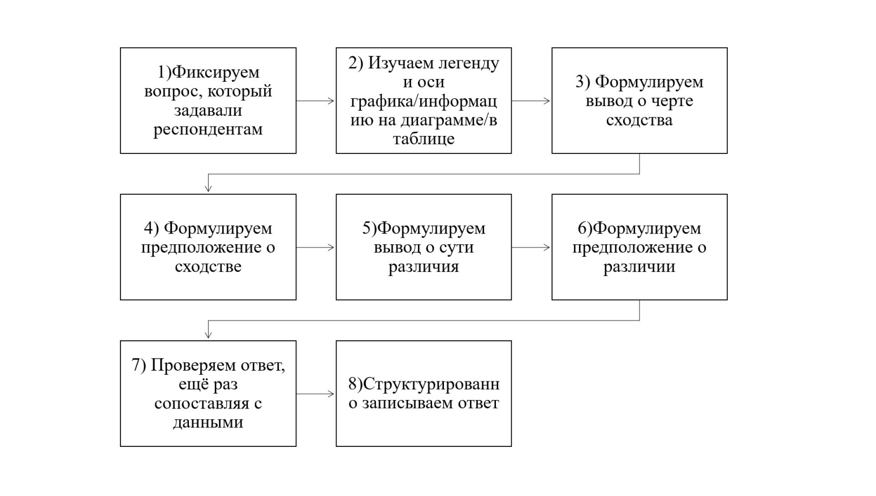

Шаг 1.
- Прочитать условие задания.
- Перефразировать (пересказать своими словами) условие задания, используя сжатие предложения.
Сжатие предложения (текста) – замена его на более короткое с сохранением смысла.
Исключение – способ сжатия текста, где исключается второстепенная информация: подробности, детали, авторские пояснения, отступления, подробные описания, рассуждения и т. п.. Для того чтобы это сделать, нужно сначала разделить полученную информацию на главную с точки зрения основной мысли текста и второстепенную (несущественную), а затем исключить второстепенную.
Пример.
Было: В городе N социологическая служба проводила опрос среди 30-летних и 60-летних граждан. Граждан просили ответить на вопрос «Как вы планируете провести свой отпуск летом?». Результаты опроса (в % от числа отвечавших) представлены на гистограмме.
Задать себе вопрос: « Кого и о чем спросили?»
Коротко ответить на этот вопрос.
Стало: Молодых и пожилых граждан города N спросили о том, что они хотят делать в летнем отпуске.
Шаг 2.
Изучаем график, легенду.
- Найти на графике группы опрашиваемых, ось с единицами измерения (обычно это проценты).
- Прочитать легенду (ответы респондентов), обращая внимание на цвет/штриховку в квадратиках.
Шаг 3.
Формулируем вывод о черте сходства в ответах.
- Ищем сходство по высоте столбиков и их цвету (штриховке) по критериям:
- Большинство (самый популярный ответ в одной и в другой группе) – самые высокие столбики одного цвета (штриховки)
- Равный или почти равный процент
- Меньшинство (самый непопулярный ответ) – самые низкие столбики одного цвета (штриховки)
По одному или сразу нескольким критериям обязательно будет сходство. Выбрать то сходство, которое наиболее явное и которое будет легче объяснить в дальнейшем.
- Записываем вывод, используя фразы-клише.
Фразы-клише по критерию «большинство»
- Сходство: большинство (назвать респондентов обеих групп) при ответе на вопрос (переписать вопрос из условия задания) выбрали ответ (переписать ответ из легенды).
- Сходство: среди граждан обеих групп опрошенных преобладает мнение, что (переписать ответ из легенды).
- Сходство: как для (назвать первую группу респондентов), так и для (назвать вторую группу респондентов) главным является (переписать общий ответ из легенды).
- Сходство: большая доля граждан обоих государств считают, что (переписать их общий ответ из легенды).
Фразы-клише по критерию «равный процент».
- Сходство: граждане обеих возрастных групп в равной мере считают, что ( переписать ответ из легенды).
- Сходство: равная доля опрошенных среди (назвать группы респондентов) считают, что ( переписать ответ из легенды).
- ( …) процентов респондентов обеих групп выбрали ответ (переписать ответ из легенды).
- Сходство: количество граждан, ответивших «скорее нет» при ответе на вопрос (переписать вопрос из условия ) в 2024 году, по сравнению с 2020 годом не изменилось (с годами не изменилось).
Фразы-клише по критерию «меньшинство».
- Сходство: наименьшая доля (назвать респондентов обеих групп) при ответе на вопрос (переписать вопрос из условия задания) выбрали ответ (переписать ответ из легенды).
- Сходство: как для (назвать первую группу респондентов), так и для (назвать вторую группу респондентов) несущественным является (переписать общий ответ из легенды).
Шаг 4.
Формулируем предположение о причине сходства.
Необходимо помнить, что ваше объяснение может не соответствовать истинной причине сходства в ответах респондентов, но оно должно быть правдоподобным.
Делая предположение, вы должны опираться на реальные факты социальной действительности. Выскажите мнение о вероятных экономических, политических, социальных явлениях и процессах.
Используйте стереотипные представления о жизненном опыте и ценностях
разных групп респондентов.
Используем слова-маркеры и фразы-клише:
- Это может быть вызвано тем, что…
- Это может быть связано с тем, что…
- Вероятно…
- Скорее всего…
Примерная запись ответа:
Предположение: скорее всего, сходство в ответах (назвать группы респондентов) может быть вызвано тем, что (вероятная причина сходства).
Кого обычно спрашивают: | Чем может быть вызвано сходство в ответах.
Мужчин и женщин | Общие семейные ценности, моральные принципы.
Людей разного возраста (молодых и пожилых, родителей и детей) | Они современники.
Жителей из разных мест ( горожане и сельские жители, жители разных городов или стран) | Общая ситуация в стране:  политические, экономические, социальные явления и процессы (политический режим, коррупция, реформы, экономический кризис, инфляция, безработица, СВО, глобальные проблемы и т.п.)
Граждан одной страны, но в разные годы. | Неизменность общей ситуации в стране
Людей с разным уровнем образования | Общечеловеческие ценности
Людей разных профессий («белых и синих воротничков») | Общая ситуация на рынке труда, вовлеченность в один производственный процесс.

Шаг 5.
Формулируем вывод о сути различия.
- Находим существенное различие в ответах по признакам:
- Самый популярный ответ одной группы отличается от самого популярного ответа другой группы (большая высота столбиков, но разный цвет/штриховка)
- Количество людей, давших один ответ, существенно отличается по группам (разная высота столбиков при одном цвете/штриховке)

- Формулируем вывод о различии в ответах, используя фразы-клише.
Фразы-клише для формулировки различия:
- Различие: пожилые граждане в значительно меньшей(большей) мере, чем молодые считают, что ( переписать вопрос из условия).
- Различие: большинство граждан страны X считают, что (переписать их ответ из легенды), тогда как большая часть граждан страны Y выбрали ответ (переписать их ответ из легенды).
- Различие: в 2 раза больше мужчин, чем женщин при ответе на вопрос (переписать вопрос из условия) ответили, что (переписать ответ из легенды).
- Различие: существенно увеличилась (уменьшилась) доля опрошенных граждан в 2024 году по сравнению с 2020 годом, которые при ответе на вопрос (переписать вопрос из условия) ответили (переписать ответ из легенды).
- Различие: среди выбирающих ответ (переписать ответ из легенды) доля опрошенных из числа (назвать первую группу респондентов) значительно меньше (больше) доли опрошенных (назвать вторую группу респондентов).
- Различие: опрошенные из числа (назвать первую группу респондентов) значительно реже (чаще), чем опрошенные (назвать вторую группу респондентов) выбирали ответ (переписать ответ из легенды).

Шаг 6.
Формулируем предположение о различии.
Необходимо помнить, что ваше объяснение может не соответствовать истинной причине сходства в ответах респондентов, но оно должно быть правдоподобным.
Делая предположение, вы должны опираться на реальные факты социальной действительности. Выскажите мнение о вероятных экономических, политических, социальных явлениях и процессах.
Используйте стереотипные представления о жизненном опыте и ценностях
разных групп респондентов.
Используем слова-маркеры и фразы-клише:
- Это может быть вызвано тем, что…
- Это может быть связано с тем, что…
- Вероятно…
- Скорее всего…
Примерная запись ответа:
Предположение: скорее всего, различие в ответах (назвать группы респондентов) может быть вызвано тем, что (вероятная причина различия).

Группы респондентов | Стереотипы о различиях, возможные причины различий.
Мужчины и женщины | Мужчины более склонны к техническому образованию, должны содержать семью, делать карьеру, меньше внимания уделяют внешнему виду, менее эмоциональны.  Женщины имеют второстепенную роль в семье, должны больше внимания уделять воспитанию детей, работе по дому, более эмоциональны. Есть профессии «мужские» и «женские»
Молодые и пожилые, родители и дети. | Молодые более прогрессивны, мобильны, более склонны к риску.  Пожилые консервативны, за стабильность и более осторожны в делах.  Проблема «отцов и детей» существовала всегда.
Люди с высшим образованием и люди со средним образованием ( «белые и синие воротнички») | «Синим воротничкам» более близки ценности патриархального общества.
Жители разных стран | Различия в политических, социально-экономических явлениях и процессах:  Разный политический режим, разная степень развития гражданского общества, наличие или отсутствие кризисных явлений, разный уровень НТП. Жители стран «Востока» более патриархальны и религиозны. Жители стран «Запада» поле предприимчивы и либеральны.
Жители одной страны в разные годы. | Положительная или отрицательная тенденция в политическом, социально-экономическом или культурном развитии страны.

Шаг 7.
- Проверяем ответ, сопоставляя с данными условия задания.
Шаг 8.
Записываем ответ по структуре:
№12.
а) Сходство:
б) Предположение:
в) Различие:
г) Предположение:
Оцените свой ответ по критериям таблицы (Приложение 3.)

